**Ejercicios Tema 8**

**Ejercicio 1.-**

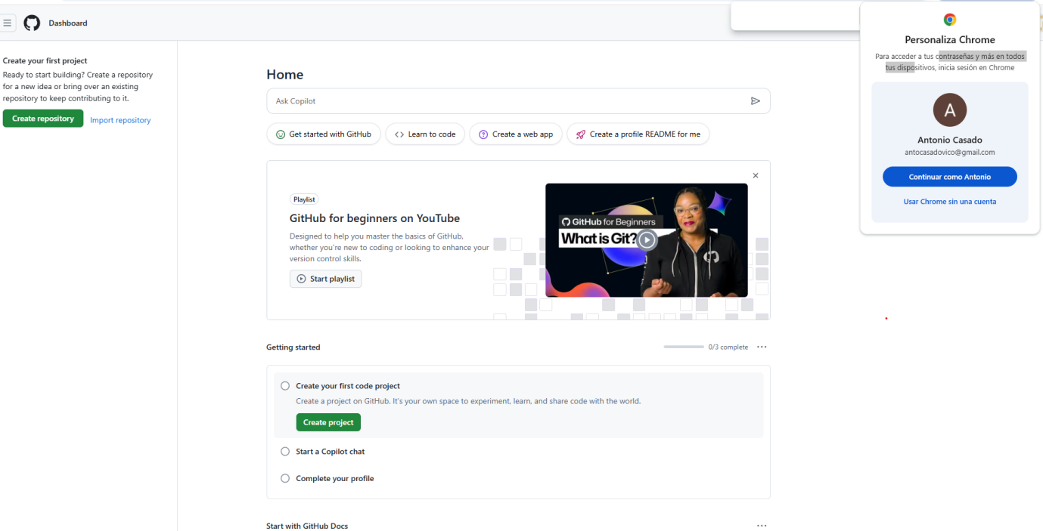

**Ejercicio 2.-**

CVS es un sistema de control de versiones para gestionar y editar los cambios de un proyecto y que permite a varios usuarios acceder a el y editarlo.

Las diferencias con Git es que CVS es un sistema centralizado que requiere conexion a internet y Git funciona de manera local.

**Ejercicio 3.-**

-SVN, es un sistema de control de versiones de open office de codigo abierto, capaz de manejar archivos binarios.

-DARCS, es una herramienta como las anteriores aunque con la habilidad de escoger que cambios aceptar hechos en otros dispositivos.

**Ejercicio 4.-**

GitLab es una plataforma de código abierto basada en Git, que sirve como repositorio online para almacenar proyectos.

La principal diferencia entre GitLab y Git es que Git está enfocada en el control de versiones local, mientras que GitLab está basada en Git pero para el control en la nube.

**Ejercicio 5.-**

DevOps es un modo de trabajo en el que los desarrolladores y los operadores trabajan juntos para realizar los proyectos de forma mas rápida y con mayor calidad.

Pues CVS al ser un sistema de control de versiones que permite modificar archivos de manera concurrente, si un grupo de DevOps trabaja de manera concurrente con los mismos archivos permite hacerlo.

**Ejercicio 6.-**

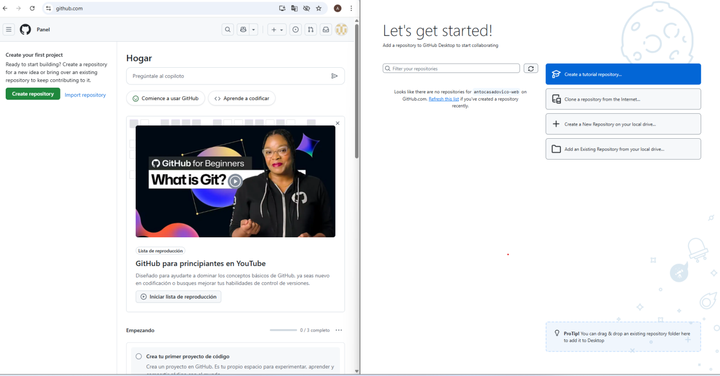

**Ejercicio 7.**

**-**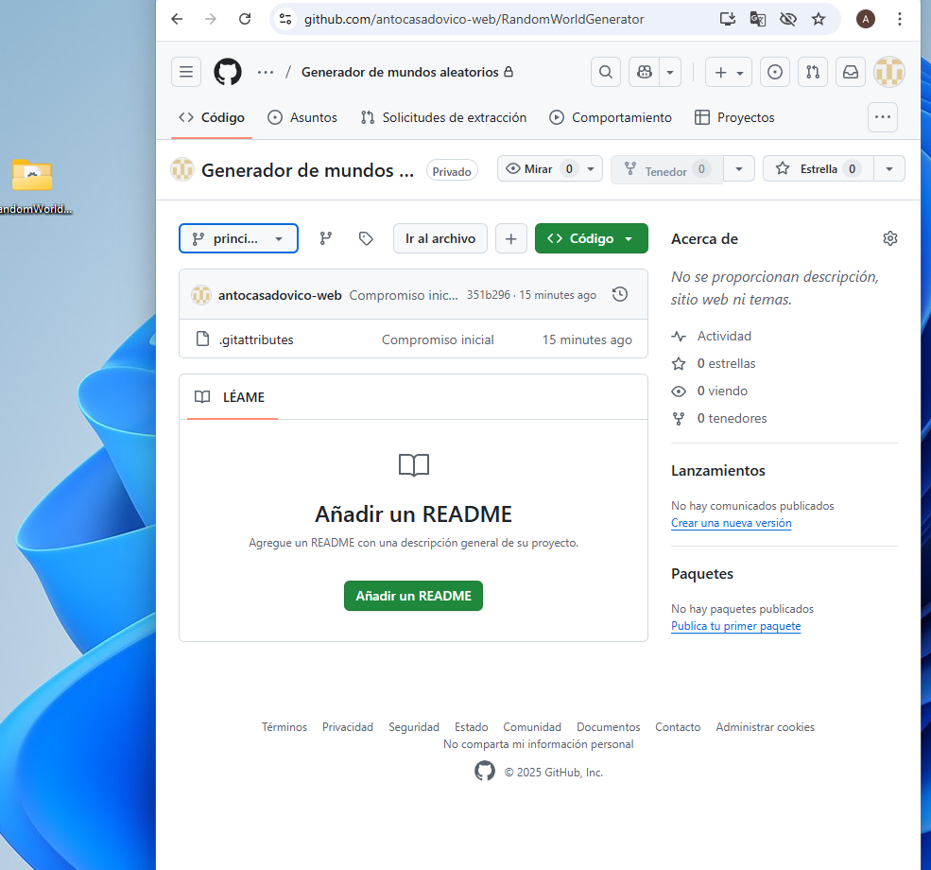

**Ejercicio 8.**

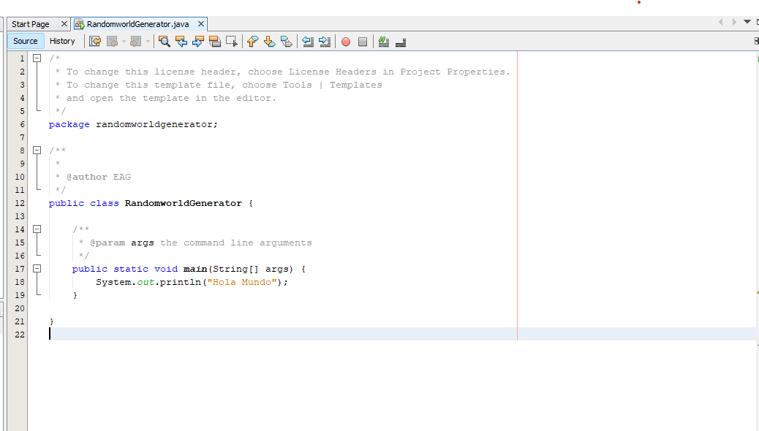

**Ejercicio 9.-**

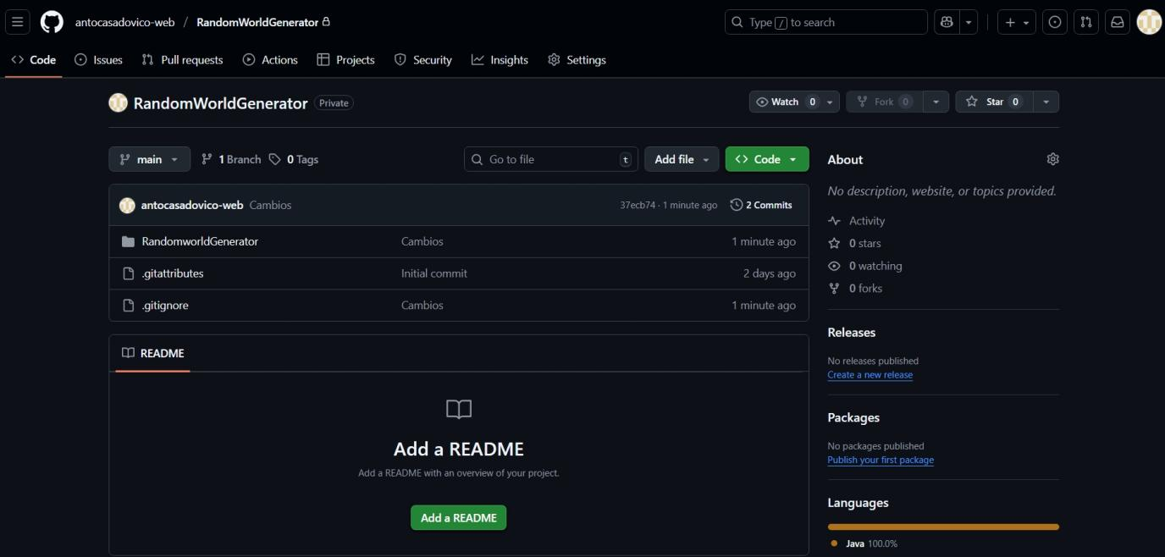

Al principio no se subieron solamente al añadir los archivos a la carpeta, debido a que no detectaba los cambios hasta que les cambie el nombre, pero una vez cambiado el nombre ya se puede hacer hacer commit y push y ya si aparecen los cambios.

**Ejercicio 10**.-

En Github desktop nada mas abrir aparece la lista de repositorios y si se han realizado cambios o no localmente.

**Ejercicio 11**.-

Solamente al hacer commit el archivo no se sube a la web, se debe hacer tambien push.

**Ejercicio 12**.-

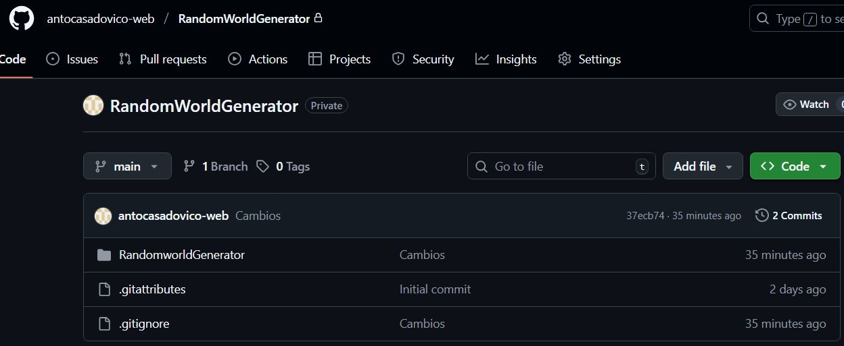

**Ejercicio 13**.-

Al principio se debe usar clone, por que no tengo el archivo, primero debo descargarlo usando clone, pull se usa cuando ya tengo los archivos en local, para actualizar los ultimos cambios.

**Ejercicio 14**.-

Una vez terminados los cambios se debe usar commit para confirmar los cambios, tambien es recomendable utilizar pull para actualizar por si alguien ha hecho cambios antes, y despues al finalizar ya se utiliza push para subir los archivos a la nube.

**Ejercicio 15. Define con tus propias palabras los términos: Git, GitHub, repositorio, ‘clone’, ‘commit’, ‘push’ y ‘pull’.**

Git: es un sistema de control de versiones en el que se usan comandos para ir almacenando los archivos y que permite realizar un seguimiento de los cambios para poder volver atrás en cualquier momento.

Github: Es una plataforma web basada en git y permite guardar los repositorios en la nube.

Repositorio: es el lugar donde se almacenan, organizan y administran los archivos y datos de un proyecto.

Clone: es un comando de git y de github que se usa para clonar los archivos que están en la nube y poder descargarlos en local.

Commit: es otro comando de git que se usa para guardar los cambios realizados en un proyecto.

Push: un comando que se usa para subir los cambios realizados a la nube.

Pull: otro comando también de git que se encarga de descargar los archivos actualizados de la nube.

**Ejercicio 16. A partir de lo visto en tu clase, escribe un breve texto en el que intentes convencer a un amigo que está empezando a programar para que use Git. Explícale cuáles son las ventajas de usar Git.**

Pues git permite un historial de cambios completo y colaborar de forma eficiente en distintos equipos, trabajar sin conexión y volver a versiones anteriores.

**Ejercicio 17. Comprueba que Git Bash está instalada en el PC de clase**

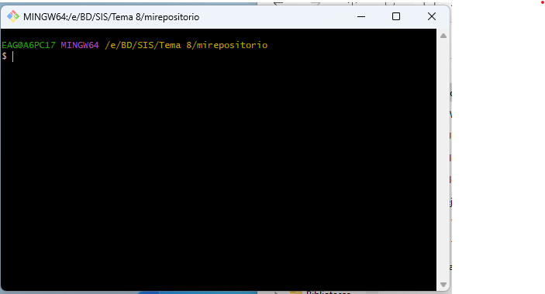

**Ejercicio 18. Instala Git en la MV del tema anterior.**

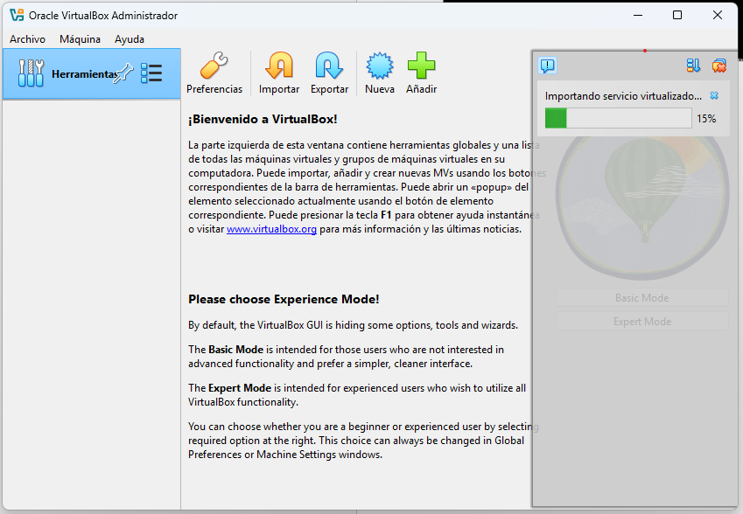

**Ejercicio 19. Comprueba que el código del repositorio se ha descargado en tu PC tras hacer el comando clone.**

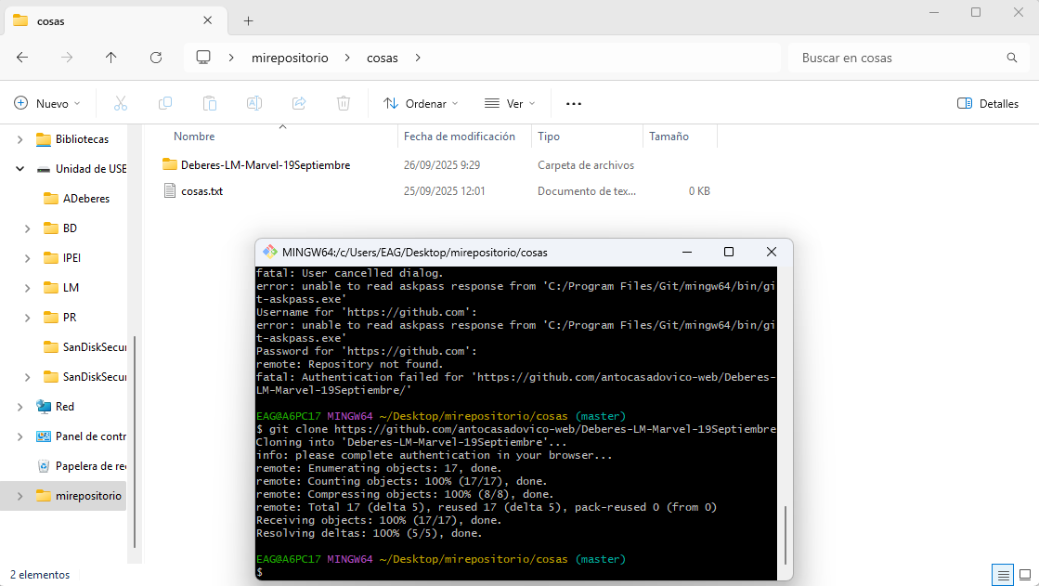

**Ejercicio 20. Prueba algunos de los comandos vistos en el tema anterior en la terminal. ¿Funcionan? ¿por qué si estamos en Windows?**

Si funcionan en la terminal de windows con comandos de linux, gracias a que git instala las herramientas que necesita para poder comunicarse con windows con comandos que de otra forma no comprendería.

**Ejercicio 21. Repite el ejercicio 19, ahora en la MV con Linux ¿cambia la forma de realizar el clone por estar en Linux?**

La forma es la misma, aunque cambia que en la máquina virtual debes usar token para poder usarlo, y en windows te redirige a una ventana externa para autorizar el acceso.

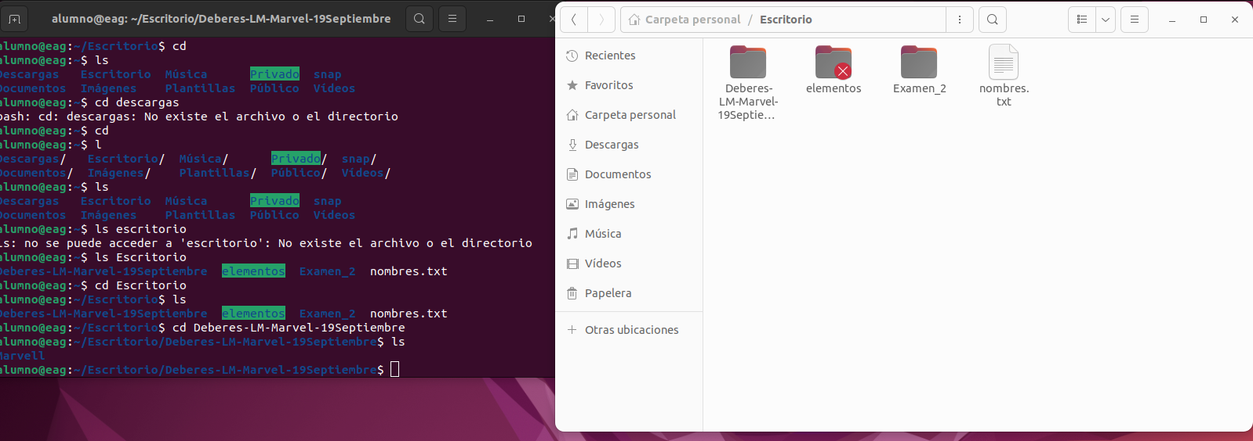

**Ejercicio 22. Una vez tengas el repositorios cargando tanto en Windows como en Linux ábrelo con Netbeans. Modifica el código en Windows, por ejemplo añade un nuevo ‘sout’**

**Ejercicio 23. En Windows, realiza el commit del cambio realizado. push Ya tenemos los cambios en la BD local, pero… ¿se han subido a la BD remota?**

**Ejercicio 24. Visita la web de tu repositorio, navega hasta el fichero .java en el que hayas realizado el cambio ¿se ve reflejado? ¿por qué?**

**Ejercicio 25. Haz un push al servidor y comprueba desde la web que los cambios se han realizado. Sistemas informáticos UD8. Control de versiones 11 pull Para sincronizar una BD local con al BD en remoto necesitaremos hacer un pull. Para ello: $ git pull origin main**

**Ejercicio 26. ¿El código del proyecto en Linux está actualizado? ¿por qué? ¿qué comando debemos realizar?**

**Ejercicio 27. Realiza un pull de proyecto desde Linux. Comprueba que el código pasa a estar actualizado. Ejercicios finales tercera sesión**

**Ejercicio 28. Mira el video https://www.youtube.com/watch?v=PT4otSBaieM y repite todo lo que va haciendo el profe. Comprueba que no surgen errores. Si tienes errores comunícaselo al profesor.**

**Ejercicio 29. ¿Con qué comando podemos volver a versiones anteriores de Git? ¿Cuál es su sintaxis? Intenta volver a la primera versión de tu proyecto**

**Ejercicio 30. En Git, ¿qué es un rama?, ¿cómo crees que pueden beneficiarte a la hora de organizar el código de tu proyecto?**